SEMANA DEL 29 DE NOVIEMBRE AL 3 DE DICIEMBRE
PLAN DE TRABAJO
ESCUELA PRIMARIA: ___________
PRIMERGRADO
MAESTRO (A) : _________________
 | ASIGNATURA | APRENDIZAJE ESPERADO | ACTIVIDADES | SEGUIMIENTO Y RETROALIMENTACIÓN
LUNES | Educación Socioemocional | Muestra capacidad para diferir o aplazar recompensas inmediatas. | Dialogar con los alumnos en que situaciones se dan las recompensas.  Realizar las siguientes preguntas:  ¿Qué finalidad tienen las recompensas?  ¿Alguna vez has tenido alguna recompensa?  ¿Cómo fue que lo obtuviste?  ¿Alguna vez la recompensa no se te entregó en el tiempo indicado?  ¿Qué emociones sentías por no obtener inmediatamente tu recompensa?
 | Conocimiento del medio | Distingue características de la naturaleza en el lugar en donde vive. | Solicitar a los alumnos que salgan un momento del aula, o de su casa.  Pedirles que observen todo lo natural que hay a su alrededor.  Posteriormente dibujar en su cuaderno lo que observaron y hacer comparaciones con los dibujos de sus compañeros.
 | Lengua materna | Identifica las palabras que pueden ser sustituidas por otras similares que transforman el sentido de la ronda, pero que conservan el ritmo y la rima. Explora tantas opciones como sea posible. | Leer de nuevo de manera colaborativa la canción que aparece en la página 59 de su libro de texto.  Posteriormente contestar la actividad de la pagina 60.
 | Vida saludable | Expresa ideas acerca de la importancia de incluir en su consumo diario alimentos saludables de los distintos grupos. | Solicitar a los alumnos que busquen en revistas, periódicos o libros que ya no se utilicen imágenes de alimentos que ponen en riesgo nuestra salud.  Pegar los recortes en el cuaderno utilizando como titulo  “Alimentos que dañan mi salud”.

 | ASIGNATURA | APRENDIZAJE ESPERADO | ACTIVIDADES | SEGUIMIENTO Y RETROALIMENTACIÓN
MARTES | Matemáticas | Construye configuraciones utilizando figuras geométricas. | Practicar de manera grupal las figuras geométricas y sus nombres.  Realizar la actividad que se encuentra en el Anexo #1 en donde deberán recrear el dibujo del árbol en la cuadricula de abajo.
 | Formación cívica y ética | Identifica situaciones en su vida diaria, en las que puede tomar algunas decisiones y en las  que no; así como que esas decisiones conllevan una responsabilidad consigo y  con otras personas | Dialogar con los alumnos sobre las responsabilidades que tenemos en nuestro hogar, y como están divididas las tareas en casa.  Responder la siguiente actividad anotando en la línea la persona encargada de realizar esa labor  Que preparar de comida:_______________  Cuando realizar las tareas de la escuela:____________  Qué película ver en la televisión:_______________  A que jugar por la tarde:___________________  A qué hora debemos dormir:___________________
 | Lengua materna | Sigue el texto impreso mientras el docente canta o lee las canciones o rondas infantiles seleccionadas; mientras lo hace, establece relaciones entre algunas partes orales con partes escritas. | Preguntar a los alumnos si conocen alguna cancion parecida a la de los animales cantores.  Leer las siguientes palabras y unir las que terminen igual.  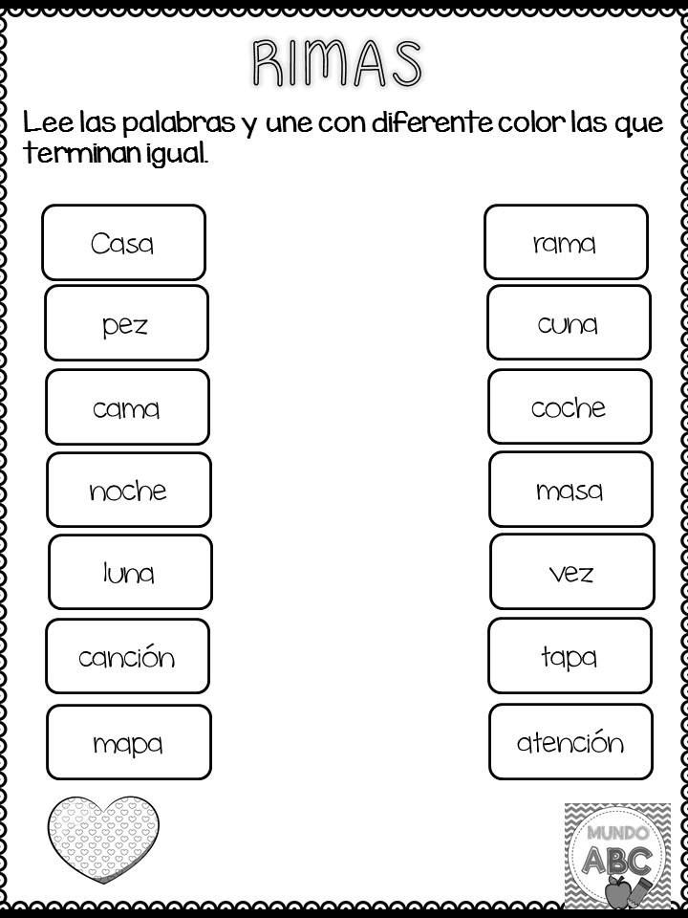
 | ASIGNATURA | APRENDIZAJE ESPERADO | ACTIVIDADES | SEGUIMIENTO Y RETROALIMENTACIÓN
MIÉRCOLES | Conocimiento del medio | Distingue características de la naturaleza en el lugar en donde vive. | Dialogar con los alumnos sobre los diferentes tipos de plantas que conocen.  Observar los siguientes dibujos y clasificar según la planta que corresponda.  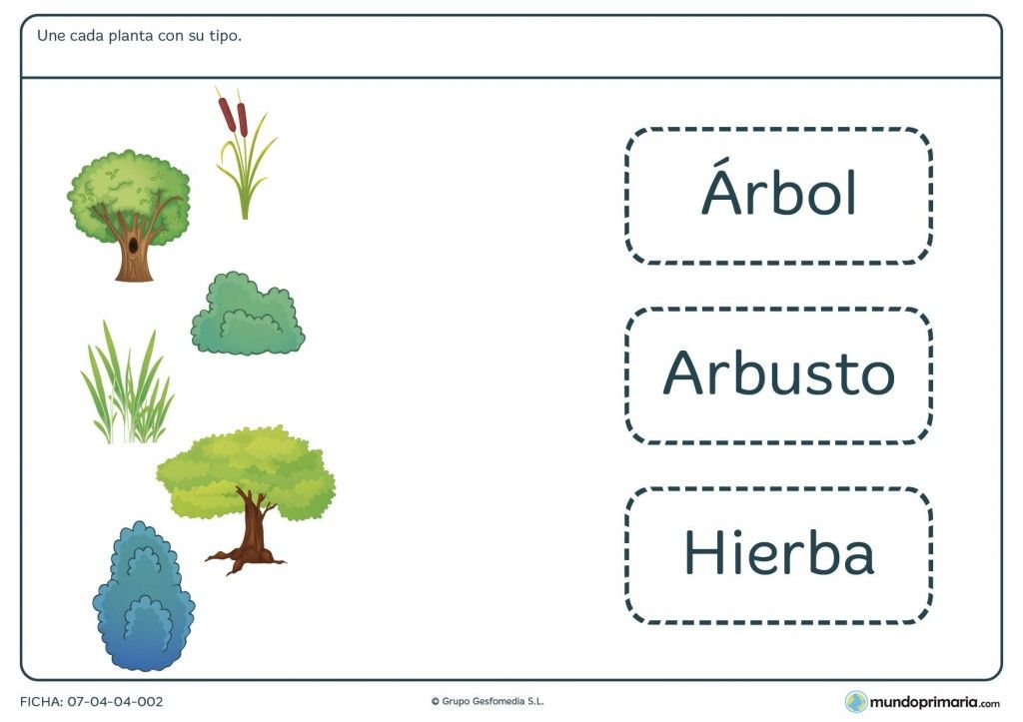
 | Matemáticas | Construye configuraciones utilizando figuras geométricas. | Realizar la siguiente actividad en el cuaderno.  Responder las siguientes preguntas  ¿Qué figuras geométricas aparecen en el dibujo?  ¿Qué fue lo que más se te dificulto al realizar la actividad?  ¿Cuántos triángulos aparecen en el dibujo?  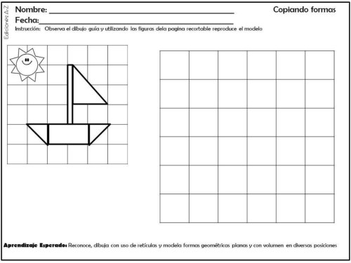
 | Lengua materna | Escribe palabras que tienen sonidos semejantes y compara sus escrituras. | De manera colaborativa leer la página 62 de su libro de texto.  Posteriormente realizar de manera grupal 2 calaveritas y anotarlas en el cuaderno.
 | ASIGNATURA | APRENDIZAJE ESPERADO | ACTIVIDADES | SEGUIMIENTO Y RETROALIMENTACIÓN
JUEVES | Lengua materna | Comprende que hay lenguaje de cortesía y respeto para dirigirse a los demás, especialmente a sus mayores. | Realiza la actividad del el Anexo #2 de Español Lengua materna, en donde se deberá formar palabras por silabas.  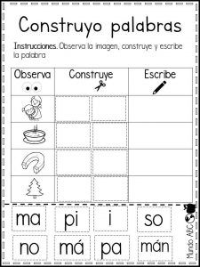
 | Conocimiento del medio | Clasifica animales, plantas y materiales a partir de características que identifica con sus sentidos. | Realizar la siguiente tabla haciendo la clasificación de los animales.  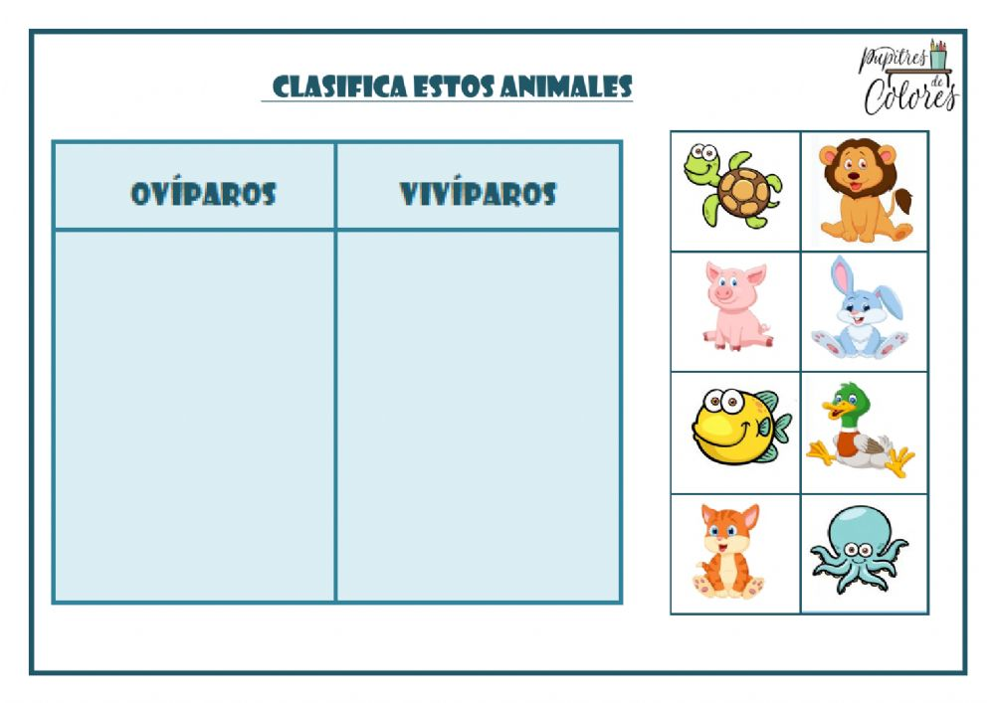
 | Matemáticas | Estima, compara y ordena longitudes directamente y con un intermediario | Realizar los siguientes dibujos en el cuaderno y enumerar del más corto al más largo, siendo el 1 el más corto y el 3 el más largo.  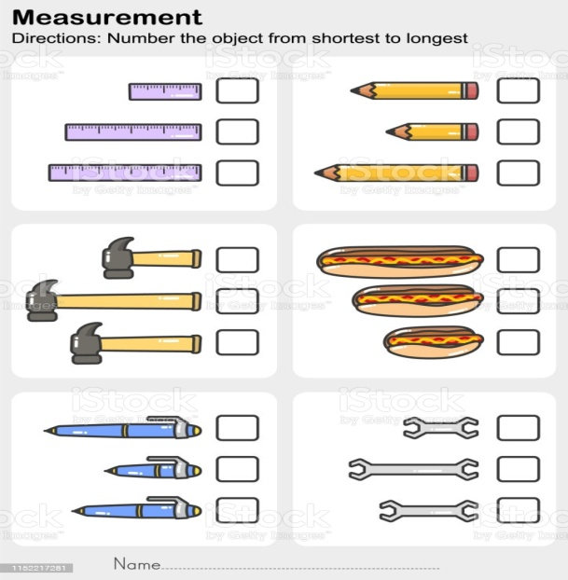
 | ASIGNATURA | APRENDIZAJE ESPERADO | ACTIVIDADES | SEGUIMIENTO Y RETROALIMENTACIÓN
VIERNES | Matemáticas | Estima, compara y ordena longitudes directamente y con un intermediario. | Compara las siguientes longitudes y responde las siguientes preguntas en tu cuaderno.  ¿Qué animal es el más largo?  ¿Qué animal es el que mide menos?  ¿Cuánto mide el león comparándolo con la serpiente?  Contesta la página 56 de tu libro de desafíos matemáticos
 | Conocimiento del medio | Clasifica animales, plantas y materiales a partir de características que identifica con sus sentidos. | Clasificar los siguientes animales según corresponda.  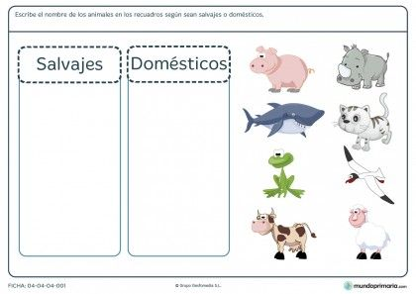
 | Educación socioemocional | Identifica acciones que quiere o necesita realizar para alcanzar un objetivo específico. | Dibuja en tu cuaderno 2 acciones que puedes hacer tu solito, que antes necesitabas ayuda o no podías hacer. Por ejemplo.  Antes no podía cambiarme de ropa solo.
Anexo #1 Matemáticas.
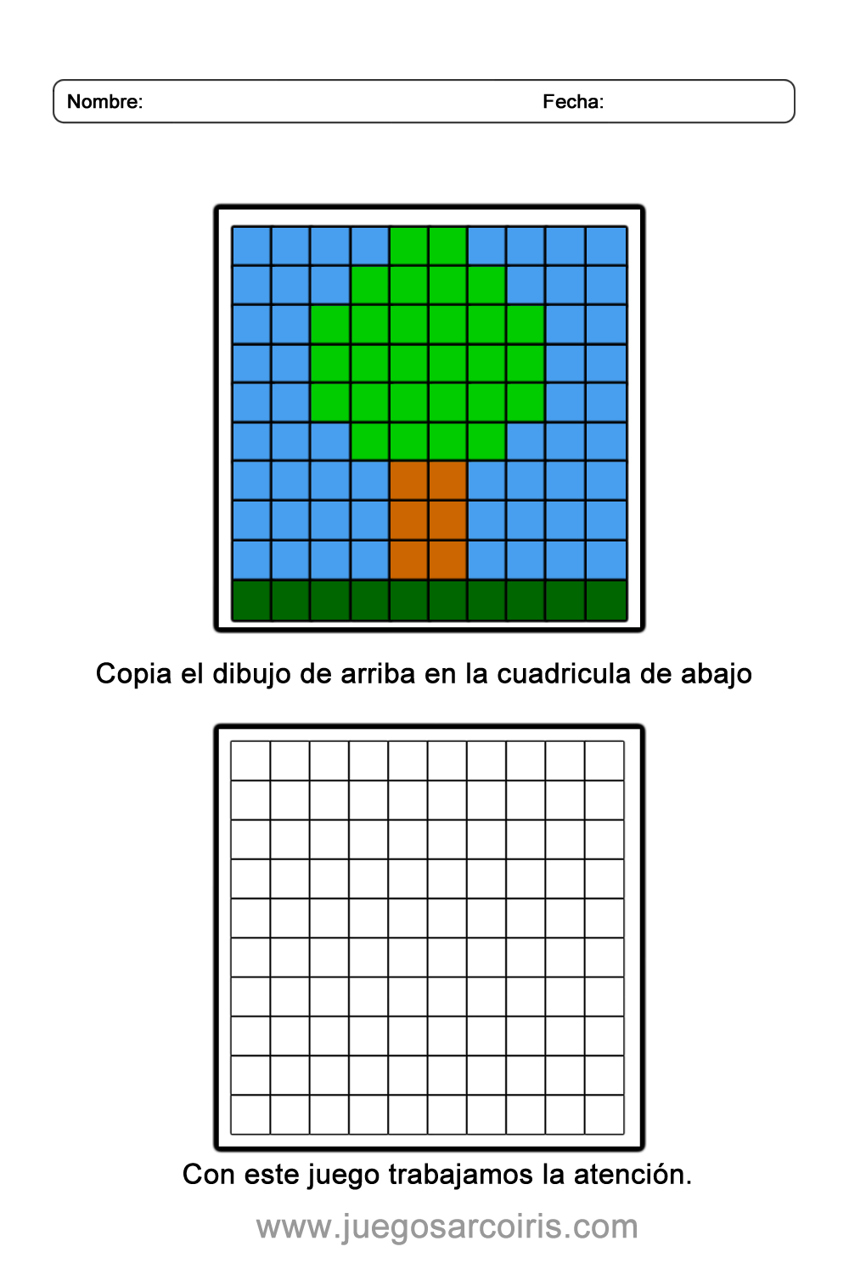
Anexo #2 Español Lengua Materna

